Date : Nom :
Groupe :

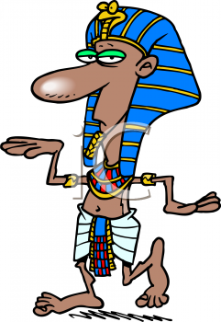L’Égypte ancienne (questionnaire)
- L’Égypte ancienne est l’Égypte de la période de l’_________________.
- Quel fleuve nourrit l’Égypte?
- Quelle est sa longueur?
- Explique la différence entre la BASSE-ÉGYPTE et la HAUTE-ÉGYPTE.

- Comment appelle-t-on le roi de l’Égypte?
- De quelle couleur est la couronne du pharaon qui règne sur la Haute-Égypte?
- De quelle couleur est la couronne du pharaon qui règne sur la Basse-Égypte?
- De quelle couleur est la couronne du pharaon qui règne sur la Haute-Égypte et la Basse-Égypte?
- De quelle couleur est la couronne du pharaon lors des batailles?

- Comment appelle-t-on les bâtons de commandement?

- Quel animal est un symbole protecteur?
- Qui est l’assistant du pharaon?
- Qui écrit les lois et fait la comptabilité?
- Qu’est-ce que cela veut dire « polythéiste »?

- Qui était le dieu le plus important?
- Pourquoi?

- Complète ce tableau :
Dieu ou déesse | Rôle ou représentation
Osiris

 | Dieu protecteur à tête e faucon
Maat

Thot

 | Soleil
 | Amour
Anubis

 | Dieu du désordre à tête de crocodile

- Pourquoi les Égyptiens enterraient les morts avec de la nourriture, des vêtements, etc.?

- Pourquoi les Égyptiens construisaient-ils des pyramides?

- VRAI ou FAUX? Explique.
En Égypte, tout le monde était égal.

- Place les classes sociales du plus important au moins important.

- Quelles sont les 3 classes sociales qui dirigeaient?

